香格里拉市审计局
简 报
（第33期）
香格里拉市审计局办公室 2020年7月29日

香格里拉市审计局组织领导干部党纪党规和法律法规知识测试

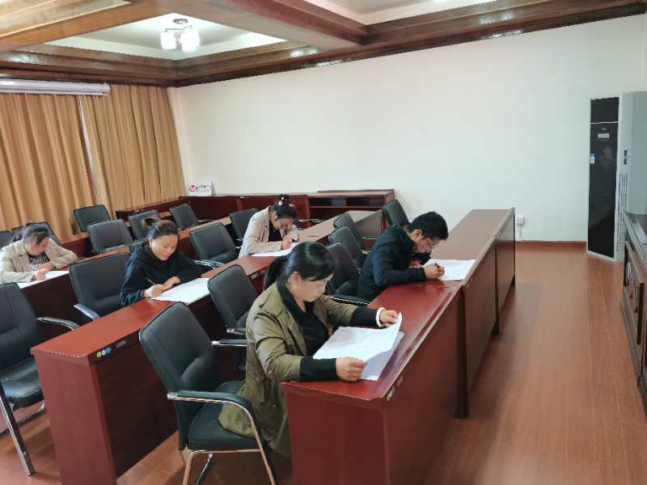
7月28日，为进一步增强审计局领导干部明规知纪、遵规守纪意识，促进依法审计，根据市纪委的统一安排，香格里拉市审计局组织领导干部进行党纪党规和法律法规知识闭卷测试。
考试中，领导干部积极参与、端正态度、以身作则、认真答题，展现了严明的工作纪律和良好的精神风貌。
通过此次考试，进一步增强审计局领导干部学习主动性，强化党性观念和纪律意识，筑牢思想防线，同时形成了以上率下、层层示范的良好氛围。

香格里拉市审计局办公室 2020年7月29日发

